ICS | 11.120
CCS | C 25
团体标准
T/CCCMHPIE 1.XX—2026

植物提取物 洋常春藤提取物

Plant Extract——Ivy Leaf Extract

2026年05月10日

2026 - XX - XX发布
2026 - XX - XX实施
中国医药保健品进出口商会 发布

前言
本文件按照GB/T 1.1—2020《标准化工作导则 第1部分：标准化文件的结构和起草规则》的规定起草。
请注意本文件的某些内容可能涉及专利。本文件的发布机构不承担识别专利的责任。
本文件由中国医药保健品进出口商会提出并归口。
本文件起草单位：湖南朗林生物资源股份有限公司、陕西瑞禾生物工程有限责任公司、道地药用植物规范化栽培与综合利用湖南省工程实验室。
本文件主要起草人：易宇阳、童旭日、钟纯、史锋、彭国平。

植物提取物 洋常春藤提取物
  - 范围
本文件规定了洋常春藤提取物的技术要求、检验方法、检验规则、包装、标签、运输、贮存和保质期要求。
本文件适用于以洋常春藤叶为原料经乙醇水或水提取、浓缩后，喷雾干燥而成的洋常春藤提取物。
  - 规范性引用文件
下列文件中的内容通过文中的规范性引用而构成本文件必不可少的条款。其中，注日期的引用文件，仅该日期对应的版本适用于本文件；不注日期的引用文件，其最新版本（包括所有的修改单）适用于本文件。
GB 4789.2 食品安全国家标准 食品微生物学检验 菌落总数测定
GB 4789.3 食品安全国家标准 食品微生物学检验 大肠菌群计数
GB 4789.4 食品安全国家标准 食品微生物学检验 沙门氏菌检验
GB 4789.10 食品安全国家标准 食品微生物学检验 金黄色葡萄球菌检验
GB 4789.15 食品安全国家标准 食品微生物学检验 霉菌和酵母计数
GB 4806.1 食品安全国家标准 食品接触材料及制品通用安全要求
GB 5009.3 食品安全国家标准 食品中水分的测定
GB 5009.4 食品安全国家标准 食品中灰分的测定
GB/T 6682 分析实验室用水规格和试验方法
GB/T 43808 植物提取物 术语
《中华人民共和国药典（2025年版）》第四部 通则 0861 残留溶剂测定法
《中华人民共和国药典（2025年版）》第四部 通则 0982 粒度和粒度分布测定法
《中华人民共和国药典（2025年版）》第四部 通则 2321 铅、镉、砷、汞、铜测定法
  - 术语和定义
GB/T 43808界定的以及下列术语和定义适用于本文件。

3.1 洋常春藤提取物 Ivy Leaf Extract
以五加科常春藤属植物洋常春藤Hedera helix L.的叶为原料，经乙醇水或水提取、浓缩、干燥制成的产品。
  - 技术要求
    - 工艺要求
      - 植物原料
五加科常春藤属植物洋常春藤Hedera helix L.的叶。
      - 工艺过程
原料→提取→过滤→浓缩→干燥→产品。
    - 产品要求
      - 感官要求
应符合表1的规定。
- 感官要求
项目 | 要求
色泽 | 棕色到棕绿色、色泽均匀
滋味与气味 | 具有本品特有的气味，味苦
外观 | 均匀粉末，无肉眼可见异物
      - 理化要求
应符合表2的规定。
- 理化要求
项目 |  | 指标
鉴别 |  | 供试品色谱中，在与常春藤苷C、α-常春藤苷对照品色谱相应的位置上，显相同的斑点
指标成分含量 | 常春藤苷C（按干燥品计）/% | ≥10.0
粒度（80目筛通过率）/% |  | ≥90.0
水分/% |  | ≤5.0
灰分/% |  | ≤8.0
重金属及有害元素 | 铅（Pb）/（mg/kg） | ≤3.0
重金属及有害元素 | 镉（Cd）/（mg/kg） | ≤1.0
重金属及有害元素 | 砷（As）/（mg/kg） | ≤2.0
重金属及有害元素 | 汞（Hg）/（mg/kg） | ≤0.1
残留溶剂（乙醇）/（mg/kg） |  | ≤5000
      - 微生物要求
应符合表3的规定。
- 微生物要求
项目 | 指标
菌落总数/（CFU/g） | ≤1000
霉菌和酵母/（CFU/g） | ≤100
大肠菌群/（MPN/g） | ≤3.0
沙门氏菌/25g | 不得检出
金黄色葡萄球菌/25g | 不得检出
      - 其他污染物
其他污染物限量要求，依据不同要求，应符合我国相关法规的规定。对于出口产品，应符合出口目的国相关法规的规定。
  - 检验方法
    - 感官检验
启开试样后，立即嗅其气味，尝其滋味；另取试样适量置于白色瓷盘中，在自然光线下，观察其色泽、外观，并检查有无异物。
    - 理化检验
      - 鉴别
按附录A中A.2规定的方法进行测定，鉴别色谱图参照附录B中图B.1。
      - 常春藤苷C
按附录A中A.3规定的方法进行测定。
      - 粒度
按《中华人民共和国药典（2025年版）》第四部 通则 0982 粒度和粒度分布测定法第二法（筛分法）进行测定。
      - 水分
按GB 5009.3的第二法进行测定。
      - 重金属及有害元素
按《中华人民共和国药典（2025年版）》第四部 通则 2321 铅、镉、砷、汞、铜测定法进行测定。
      - 残留溶剂
按《中华人民共和国药典（2025年版）》第四部 通则 0861 残留溶剂测定法进行测定。
    - 微生物检验
      - 菌落总数
按GB 4789.2中规定的方法测定。
      - 霉菌和酵母
按GB 4789.15中规定的方法测定。
      - 大肠菌群
按GB 4789.3中规定的方法进行测定。
      - 沙门氏菌
按GB 4789.4中规定的方法测定。
      - 金黄色葡萄球菌
按GB 4789.10中规定的方法测定。
  - 检验规则
    - 组批
同一批投料生产的产品，以同一生产日期为一检验批次。
    - 抽样
从每批成品中随机抽取样品，抽样数量应满足检验和留样需求。
    - 出厂检验
产品应逐批检验，检验合格后产品方可出厂。
出厂检验项目：外观、常春藤苷C、水分、菌落总数、霉菌和酵母、大肠菌群。
    - 型式检验
型式检验项目包括本文件中规定的全部项目。
正常生产时每年应进行一次型式检验。
有下列情况之一时应进行型式检验。
- 原料来源变动较大时；
- 正式投产后，如配方、生产工艺有较大变化，可能影响产品质量时；
- 出厂检验与上一次型式检验结果有较大差异时；
- 产品停产6个月以上，恢复生产时；
- 市场监督管理部门提出进行型式检验的要求时。
    - 判定规则
检验项目全部符合本文件规定时，判该批产品为合格品。
检验项目如有（微生物项目除外）不符合本文件要求时，可以在原批次产品中加倍抽样复检一次，判定以复检结果为准。复检后仍有一项或一项以上不符合标准时，判该批产品为不合格品。
微生物项目有任何一项不符合本文件规定，判为不合格品，不应复验。
  - 包装、标签、运输、贮存和保质期
    - 包装
包装材料应符合GB 4806.1 食品安全国家标准 食品接触材料及制品通用安全要求。
    - 标签
包装标签上应标明：产品名称、批号、规格、净含量、执行标准、生产厂名、厂址、产地、生产日期、保质期、贮存条件。
    - 运输
运输时应轻装轻卸，不应与有毒、有害、有异味、易污染物品混装载运，严防挤压、雨淋、暴晒。
    - 贮存
产品应贮存于阴凉、干燥的仓库中。避免与有毒、有害、易腐、易污染等物品一起堆放。
    - 保质期
在符合规定的贮运条件、包装完整、未经开启封口的情况下，保质期为24个月。

- （规范性）
检验方法)
  - 一般规定
本文件所用试剂和水，在没有注明其他要求时，均指分析纯试剂和符合GB/T 6682规定的实验用水。实验中所用溶液在未注明用何种溶剂配制时，均指水溶液。
  - 鉴别
    - 仪器和设备
超声波清洗器。
层析缸：规格与薄层板相适应。
    - 试剂和材料
甲醇。
乙酸乙酯。
丙酮。
甲酸。
对照品：
常春藤苷C，CAS号14216-03-6，含量99.70%；
α-常春藤苷，CAS号27013-91-8，含量98.25%。
显色剂：10%硫酸乙醇溶液。
    - 色谱系统
薄层板：硅胶G薄层板。
展开剂：乙酸乙酯-乙醇-水（10:2:1，体积比）。
    - 操作方法
      - 对照品溶液的制备
取常春藤苷C、α-常春藤苷对照品适量，加甲醇分别制成浓度1.0mg/mL、1.0mg/mL的溶液。
      - 供试品溶液的制备
取供试品约500mg，置10mL量瓶中，加甲醇5mL使溶解，超声（250W，40kHz）处理10min，放冷，加甲醇至刻度，摇匀，滤过，即得。
      - 测定方法
分别吸取对照品溶液和供试品溶液5~10µL，分别点于同一硅胶G薄层板上，在展开剂中展开约12cm，取出，100-105℃烘干。喷显色剂，在110℃下加热10min使斑点或条带显色清晰，分别置于日光和365nm紫外光下检视。
  - 常春藤苷C含量
    - 方法提要
供试品经甲醇溶液溶解后，采用高效液相色谱法测定，以常春藤苷C为对照品按外标法测定常春藤苷C的含量。
    - 仪器和材料
分析天平，感量为0.01mg。
高效液相色谱仪。
超声波清洗器。
    - 试剂和溶液
甲醇（色谱纯）。
水（三级水）。
乙腈（色谱纯）。
对照品：常春藤苷C，CAS号14216-03-6，纯度99.70%。
    - 色谱条件与系统适用性试验
以十八烷基硅烷键合硅胶为填充剂；以乙腈﹕水=28﹕72（体积比） 为流动相，进行等度洗脱；检测波长为195nm，流速1.0mL/min。理论板数按常春藤苷C峰计算应不低于6000。
    - 操作方法
      - 对照品溶液的制备
取常春藤苷C对照品适量，精密称定，置量瓶中，加甲醇制成0.1mg/mL的溶液，即得。
      - 供试品溶液的制备
取供试品适量（相当于含常春藤苷C 2~3 mg），精密称定，置25mL量瓶中，加甲醇适量，超声（250W，40kHz）处理30min，取出，放冷，并用甲醇稀释至刻度，摇匀，滤过，取续滤液，即得。
      - 测定方法
分别精密吸取对照品溶液与供试品溶液各10μL，注入液相色谱仪，测定，记录色谱图。
    - 结果计算
供试品中常春藤苷C含量以质量分数$w_{i}$计，数值以%表示，按公式（A.1）计算。
$$w_{i}=\frac{C_{0}×A_{i}×V×P}{A_{0}×m×\left(1−d\right)}×100\% ⋯⋯⋯⋯⋯⋯⋯⋯⋯⋯（A.1）$$
式中：
$w_{i }$——供试品中常春藤苷C的质量分数，%；
$C_{0}$——对照品溶液中常春藤苷C的浓度，单位为毫克每毫升（mg/mL）；
$A_{i}$——供试品溶液中常春藤苷C的峰面积；
$A_{0}$——对照品溶液中常春藤苷C的峰面积；
$V$——供试品溶液的稀释体积，单位为毫升（mL）；
$P$——对照品常春藤苷C的纯度，%；
$m$ ——供试品的称样量，单位为毫克（mg）；
$d$ ——供试品的水分，%。

- （资料性）
TLC色谱图
洋常春藤提取物鉴别图谱见图B.1。
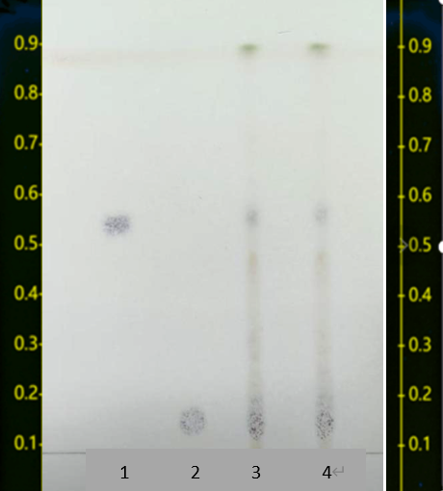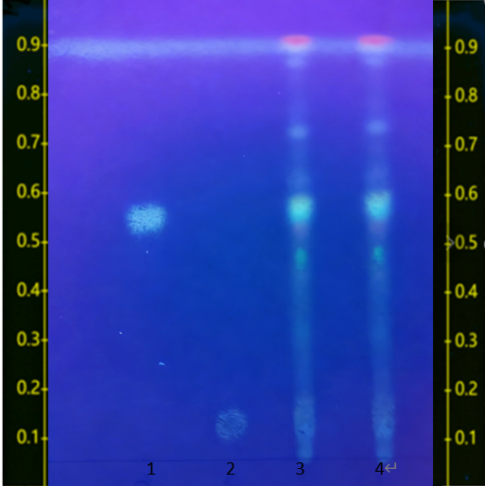
说明：1—α-常春藤苷对照品；2—常春藤苷C 对照品；3、4—供试品。左图为日光下检视，右图为365nm紫外光下检视。
  - TLC鉴别图谱

) 非商业性声明：上述所采用的设备、色谱柱、标准对照品等，涉及具体商业品牌、型号的，仅供参考，无商业目的，鼓励标准使用者尝试使用不同品牌、型号的设备、色谱柱及标准品。

